TALLER LABORATORIO DE INFORMATICA


Nombre y apellido: Dylan Brizuela
Curso: 1 “A”
Profesora: Andrea Gómez
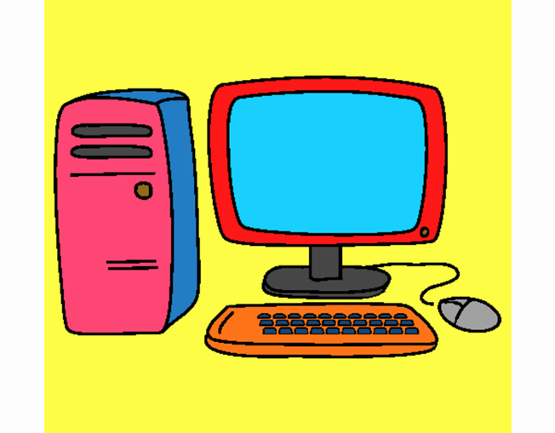
2024

Investigar en Internet, leer y responder las actividades

1- ¿Qué es el Entorno de un programa?
2- ¿Cuáles son los elementos del Entorno? Explique c/u.
3- ¿Qué es el Sistema Operativo?
4- Explique las características de c/u de los elementos del escritorio de Windows.

5- Pega una imagen del entorno (escritorio)y señala
sus elementos.

2. Investigar, leer y responder

1- ¿Qué es un Archivo? Explica los tipos de archivos
2- ¿Cuáles son las extensiones más características de archivos?
3- ¿Qué son las Carpetas?
4- ¿En qué consiste el Portapapeles? Explica sus elementos.
5- ¿Qué función cumple el Explorador de Windows?
Pega una imagen y explica sus elementos.

RESPUESTAS 1:

Un entorno de programación es un programa o conjunto de programas que engloban todas las tareas necesarias para el desarrollo de un programa o aplicación. Estas tareas son básicamente las siguientes: Edición del programa. Compilación y enlazado.

Los elementos del entorno son:

  - HADWARE: Es el equipo o soporte físico​ en informática se refiere a las partes físicas, tangibles, de un sistema informático, sus componentes eléctricos, electrónicos y electromecánicos.

  - SOFTWARE: Se conoce como logicial o soporte lógico al sistema formal de un sistema informático, que comprende el conjunto de los componentes lógicos necesarios que hace posible la realización de tareas específicas, en contraposición a los componentes físicos que son llamados hardware

  - REDES: se refiere a la infraestructura que permite la comunicación entre diferentes dispositivos y sistemas informáticos. Esto puede incluir redes locales (LAN), redes de área amplia (WAN) e Internet.

  - PERIFÉRICOS: se refiere a los dispositivos externos que se conectan a un sistema informático, como impresoras, escáneres, cámaras, entre otros. Estos periféricos amplían las funcionalidades del sistema.

  - USUARIOS: se refiere a las personas que interactúan con el sistema informático. Los usuarios pueden ser tanto los administradores del sistema como los usuarios finales que utilizan las aplicaciones y servicios.

3- Un sistema operativo es el conjunto de programas de un sistema informático que gestiona los recursos del hardware y provee servicios a los programas de aplicación de software. Estos programas se ejecutan en modo privilegiado respecto de los restantes.​

4- ELEMENTOS DE ESCRITORIO

Paneles: Los paneles son áreas del escritorio en las cuales se puede acceder a todas las aplicaciones del sistema y los menús. Los paneles ofrecen muchas posibilidades de configuración. Un panel particularmente importante es el Panel de menú (Figura 2–1), que ocupa el ancho del borde superior del escritorio. El Panel de menú tiene dos menús especiales:

Menú Aplicaciones: contiene todas las aplicaciones y las herramientas de preferencias. Este menú también incluye el gestor de archivos y el navegador de ayuda.

Menú Acciones: contiene varios comandos que permiten ejecutar funciones de escritorio, como Bloquear pantalla y Terminar sesión.
- Menús: Se puede acceder a todas las funciones del escritorio mediante los menús. El Panel de menú contiene menús, de modo que se puede utilizar tanto los menús como los paneles para realizar cualquier tarea. Los menús Aplicaciones y Acciones se utilizan para acceder a la mayoría de aplicaciones estándar, comandos y opciones de configuración. Mediante el Menú de GNOME también se puede acceder a la mayoría de aplicaciones estándar, comandos y opciones de configuración. Se puede acceder a los elementos de los menús Aplicaciones y Acciones en el Menú de GNOME. Se puede agregar el Menú de GNOME a los paneles en forma de botón.

- Ventanas: Se pueden mostrar varias ventanas al mismo tiempo y en cada una de ellas se pueden ejecutar diferentes aplicaciones. El gestor de ventanas proporciona marcos y botones para cada ventana y permite que se ejecuten acciones estándar, como mover, cerrar y redimensionar ventanas.

- Áreas de trabajo: El escritorio se puede subdividir en diferentes áreas de trabajo. Un área de trabajo es un área definida del escritorio en la que se trabaja. Se puede especificar el número de áreas de trabajo del escritorio. Se puede cambiar a un área de trabajo diferente, pero sólo puede mostrarse una cada vez por pantalla.

- Gestor de archivos Nautilus: El administrador de archivos Nautilus proporciona un punto de acceso integrado a los archivos y aplicaciones. Se puede visualizar el contenido de los archivos mediante una ventana de Nautilus o abrir archivos con la aplicación correcta desde el propio Nautilus. El gestor de archivos de Nautilus también se utiliza para administrar los archivos y carpetas.

- Fondo del escritorio: El fondo del escritorio se sitúa detrás del resto de componentes del escritorio. Es un componente activo de la interfaz del usuario. Se puede añadir objetos para facilitar el acceso a los archivos, carpetas y aplicaciones que se utilizan más frecuentemente. También se puede hacer clic con el botón derecho del ratón sobre un lanzador para abrir un menú.

- Ubicación Empezar aquí: Empezar aquí es el punto de acceso a algunas de las funciones claves del escritorio de GNOME. Empezar aquí permite acceder a las aplicaciones y herramientas de configuración de GNOME. También permite acceder a los programas que configuran el sistema como un servidor u otros valores de configuración.

- Preferencias: El escritorio de GNOME contiene herramientas de preferencias específicas. Cada herramienta controla un aspecto particular del comportamiento del escritorio. Para iniciar una herramienta de preferencias, seleccione Aplicaciones -> Preferencias. Seleccione el elemento que desee configurar en los submenús.

5- ELEMENTOS DE ESCRITORIO

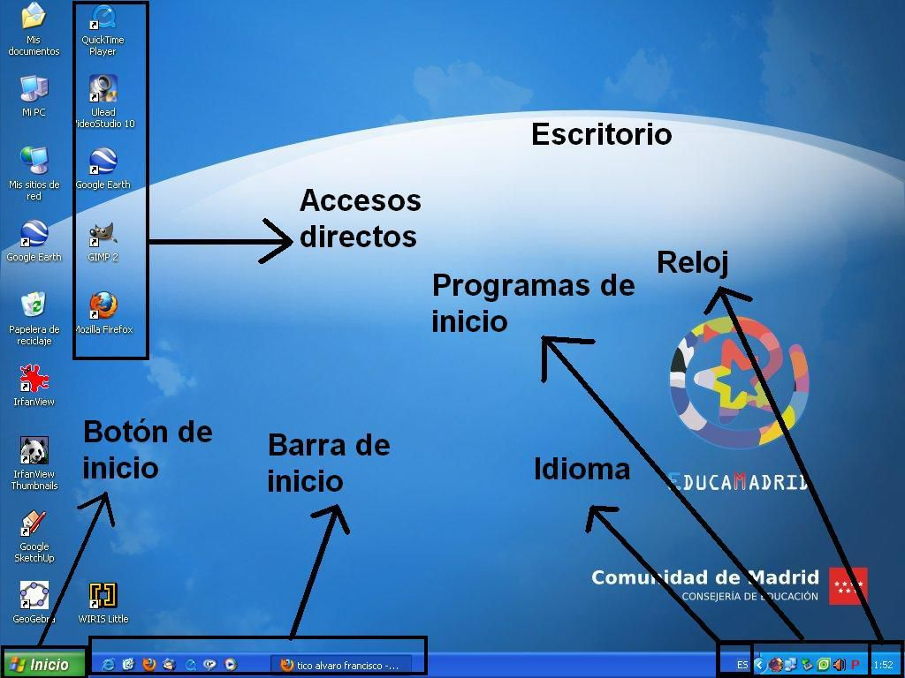
RESPUESTAS 2:

Un archivo​ o fichero​ informático es una secuencia de bytes almacenados en un dispositivo. Un archivo es identificado por un nombre y la descripción de la carpeta o directorio que lo contiene.

- DOCUMENTO: Los archivos DOC te permiten agregar imágenes, tablas y otros elementos directamente a los documentos, además de personalizar el tamaño, color, tipo, alineación de la tipografía, y más cosas.

- IMAGÉN: Los archivos de imagen están compuestos de datos digitales en uno de estos formatos, de tal manera que los datos puedan ser escalados para su uso en la pantalla de la computadora/monitor de imagen o de la pantalla de la impresora.
RESPUESTAS 2:
- VÍDEO: Un archivo de vídeo suele contener varias pistas, una pista de vídeo (sin audio) y una o más pistas de audio (sin vídeo), que están interrelacionadas y sincronizadas. El formato de archivo de vídeo determina cómo se organizan estas diferentes pistas de datos y metadatos.

- AUDIO: Un formato de archivo de audio es un contenedor multimedia que guarda una grabación de audio​ (música, voces, etc...)

2: ¿Cuáles son las extensiones más características de archivos?
- doc: Documento en Word o WordPad.
- txt: Archivo de texto en Bloc de notas.
- eml: Archivo de correo electrónico.
- xls: Hoja de cálculo en Excel.
- htm o html: Archivo HTML (página Web).
- ppt: Presentación en PowerPoint.
- mbd: Base de datos en Access.

3: Una carpeta es básicamente un contenedor donde se pueden almacenar archivos o también otras carpetas. Una carpeta dentro de una carpeta normalmente se denomina subcarpeta. La organización de los archivos en grupos lógicos facilita la búsqueda de archivos concretos.

4: El Portapapeles de Office almacena texto y gráficos que copia o corta desde cualquier lugar y le permite pegar los elementos almacenados en cualquier otro archivo de Office. Esta es la manera en que funciona en Word 2013 o 2016.

El Portapapeles de Office puede contener hasta 24 elementos. Si copia un vigésimo quinto elemento, se elimina el primer elemento del Portapapeles de Office. Cuando se agregan elementos en el Portapapeles de Office, se muestra una entrada en el panel de tareas Portapapeles.

5: Explorador de archivos en Windows 11 le ayuda a obtener los archivos que necesita de forma rápida y sencilla.
- Botones Adelante y Atrás.
- Barra de direcciones.
- Cuadro de búsqueda.
- Barra de herramientas. Situada en la segunda línea.
- Panel de navegación. Ocupa la zona central izquierda.
- Lista de archivos.
- Panel de detalles. Situado en la parte inferior.

